הגשות

שני קבצים:

1. Q1.py – קובץ הפייתון עם משימה 1
2. Answers.pdf - ??

סיפור רקע

**קלט:** רשימה של tuple באורך חמש שמייצגת מקומות התחלה בצורה הבאה:  
(county name, state code), צבע מפלגה (אדום או כחול), רשימת מקומות סוף עבור כל צבע.

**מטרה**:

להביא את כל אחד מהקמפיינרים לאחת מנקודות הסוף שמתאימות לצבע שלו. הדרך בה הוא יעבור זה רק בעזרת מדינות סמוכות.

דוגמה – (Blue, Washington County, UT) רשימה מייצגת לדוגמה נקודת התחלה עבור המפלגה הכחולה, נקודת ההתחלה זה מחוז וושינגטון והקוד הוא ut. באופן דומה נקודות סוף

**נקודות**

1. ברגע שיש מסלול שהגיע ליעד, הוא ימשיך להופיע עד שהמסלול הארוך ביותר יגיע גם.  
   דוגמה: 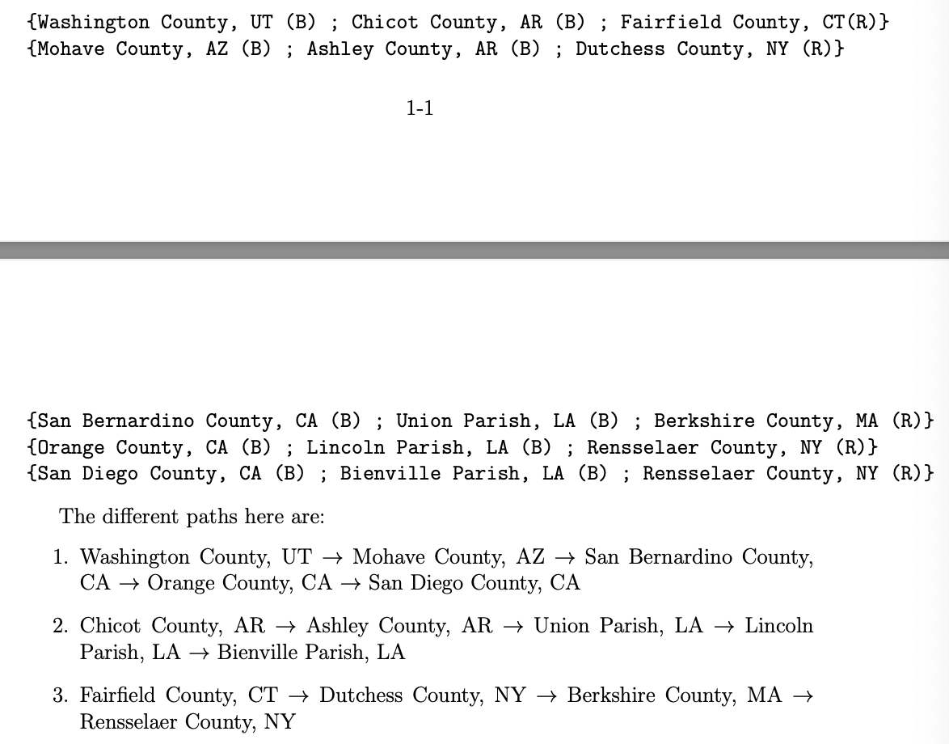
2. אני צריך להמציא יוריסטיקה – להסביר האם היא עקבית / קבילה / אף אחת מהם. אני צריך את אחת מהן כדי להשתמש באלגוריתם a star. צריך שהיורסטיקה תהיה בעלת זמן ריצה קצר
   1. רעיון ליוריסטיקה: מספר השכנים שיש לnode
3. אם לא נמצא דרך מודפס no path found